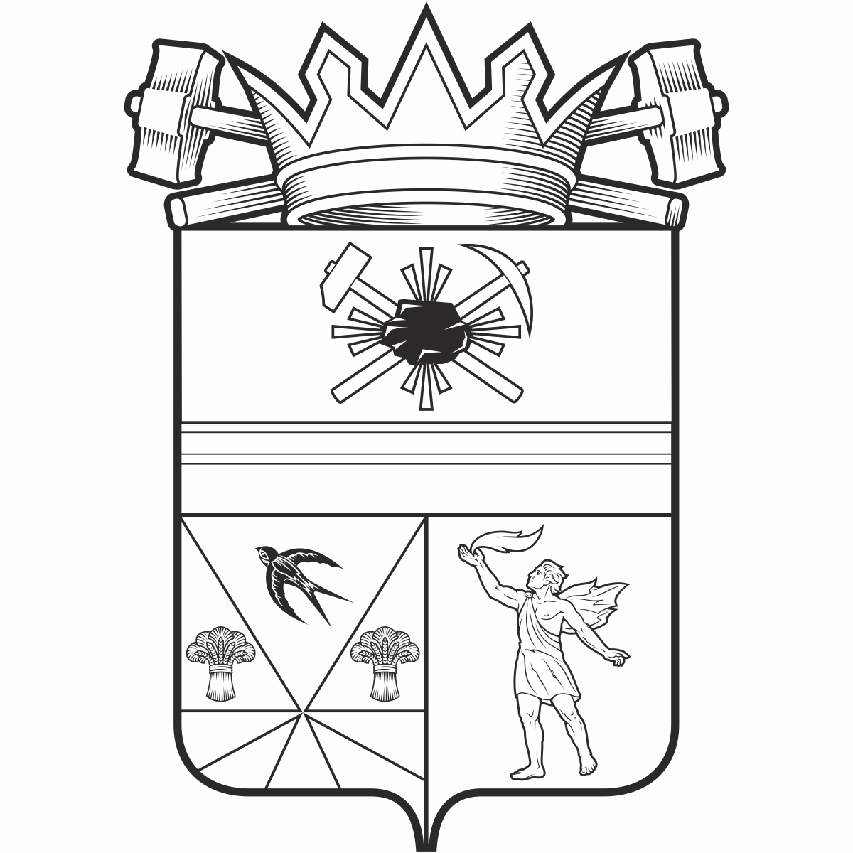

КЕМЕРОВСКАЯ ОБЛАСТЬ – КУЗБАСС

СОВЕТ НАРОДНЫХ ДЕПУТАТОВ
ЛЕНИНСК-КУЗНЕЦКОГО МУНИЦИПАЛЬНОГО ОКРУГА
ПЕРВОГО СОЗЫВА
РЕШЕНИЕ
 |  | от | 25.09.2025 | № | 202
г. Ленинск-Кузнецкий
 | О согласовании частичной замены дотации на выравнивание бюджетной обеспеченности муниципальных округов дополнительным нормативом отчислений в бюджет Ленинск-Кузнецкого муниципального округа от налога на доходы физических лиц
В соответствии с пунктом 5 статьи 138 Бюджетного кодекса Российской Федерации и статьей 12 Закона Кемеровской области – Кузбасса от 24.11.2005 № 134-ОЗ «О межбюджетных отношениях в Кемеровской области – Кузбассе» Совет народных депутатов Ленинск-Кузнецкого муниципального округа р е ш и л:
1. Согласовать частичную замену дотации на выравнивание бюджетной обеспеченности муниципальных округов дополнительным нормативом отчислений в бюджет Ленинск-Кузнецкого муниципального округа от налога на доходы физических лиц:
на 2026 год в размере 19,55 процента,
на 2027 год в размере 19,51 процента,
на 2028 год в размере 19,45 процента.
2. Опубликовать настоящее решение в официальных источниках опубликования муниципальных правовых актов Ленинск-Кузнецкого муниципального округа.
3. Направить настоящее решение в Министерство финансов Кузбасса в срок до 01.10.2025.

4. Контроль за исполнением решения возложить на председателя комитета по бюджету, экономическому развитию и промышленной политике Архипову Н.Н.
5. Настоящее решение вступает в силу со дня его официального опубликования.

Председатель Совета народных депутатов Ленинск-Кузнецкого муниципального округа | Е.А. Артемов

И.о. главы Ленинск-Кузнецкого
муниципального округа Р.Р. Ибрагимова

